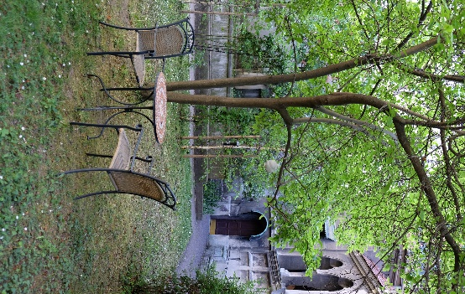

Anmeldung zur Teilnahme am
Projekt „Klimaoase- Sommerfrische
im Pfarrgarten“

Pfarre: …………………………………………… KlimaOase
Adresse:: ………………………………...
……………………………………………………………………
Anfahrt: ………………………………………………………………………….
Öffnungsmonat: o Juni o Juli o August o September
Tag: ……………………………………………………………………
Uhrzeit: ……………………………………………………………………
Alternativer Öffnungstag (wenn möglich): ………………………………………
Hunde erlaubt: ja / nein
Barrierefrei: ja / nein
Kontaktperson: …………………………………………………………………
E-Mail: …………………………………………………………………………….
Telefonnummer: ……………………………………………………………….
Postadresse für Zusendungen:
Name: ………………………………………
Straße: ………………………………………
PLZ / Ort: …………………………………...

Wir sind interessiert an:
O Sachspenden bei Selbstabholung in Wien (z.B.: Getränke, Knabberei,…)
O Wir haben Lagerplatz für Sachspenden
(Caritas Sachspenden (z.B.: Eistee, Süßes, Knabbergebäck) könnten in Ihrer Pfarre gelagert werden und andere Klimaoase-Pfarren dürfen Spenden holen)

Weitere Informationen:
Wir bieten Ihnen zur Beratung und Projektinformation folgende Möglichkeiten an:
o Telefonisch durch Ihre Regionalbetreuerin
o per Videokonferenz zu folgende Terminen:
- 18.06.2021 im Zeitraum 10:00-12:00
- 22.06.2021 im Zeitraum 17:00-19:00
o Persönlich vor Ort

Diese Termine und Angebote richten sich nicht nur an jeden die fix mitmachen möchten, sondern an alle, die nähere Informationen rund um das Projekt einholen möchten.

Hiermit stimme ich zu, dass meine Kontaktdaten an andere Projekt- verantwortliche weitergegeben und in der Handreichung aufgelistet werden dürfen.

…………………………… …………………………………….

Ort und Datum Unterschrift

